Инструкция по использованию сервиса Jitsi Meet для видеотрансляций

Для работы достаточно запустить браузер Опера, Мазила, Chrome и перейти на сайт https://meet.jit.si
В строке под заголовком “Начать новую конференцию” нужно прописать любое название новой конференции или уже существующей «комнаты» и нажать кнопку “ОК”.

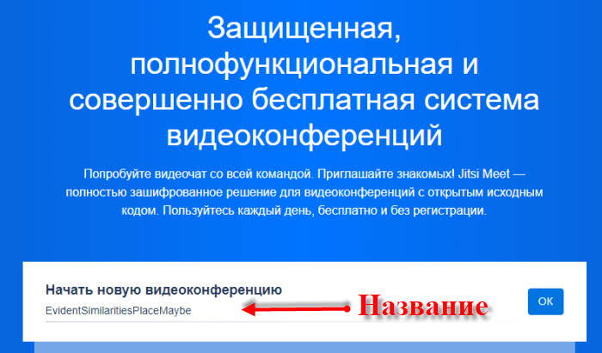
Сервис требует доступ к камере и микрофону.

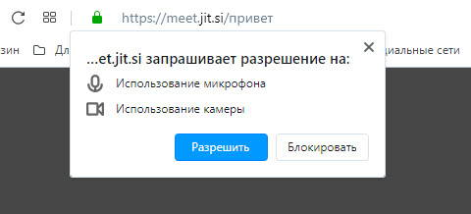

Сервис на английском языке, но для удобства можно переключить на русский язык. Настройки находятся в правом нижнем углу страницы.
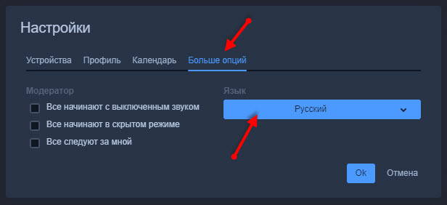
После клика по настройкам откроется окно, в разделе “Больше опций” можно выбрать язык, которым пользуетесь.
В разделе профиль заполнить имя (будут видеть другие участники) и по желанию E-mail.
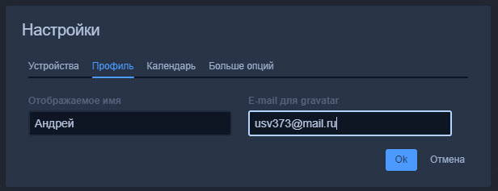

Чтобы пригласить участников трансляции, урока, нужно отправить им ссылку. Например: https://meet.jit.si/математика10б

Последнее слово в ссылке, есть название трансляции. Придумывайте его немного сложнее, чтобы случайно другой пользователь не мог забрести на вашу трансляцию.
Приглашение можно рассылать любому количеству участников, ограничения нет.

Панель управления
Демонстрация экрана дает возможность выбора, что показывать другим участникам:
- весь экран монитора
- окно приложения или программы
- определенная вкладка браузера
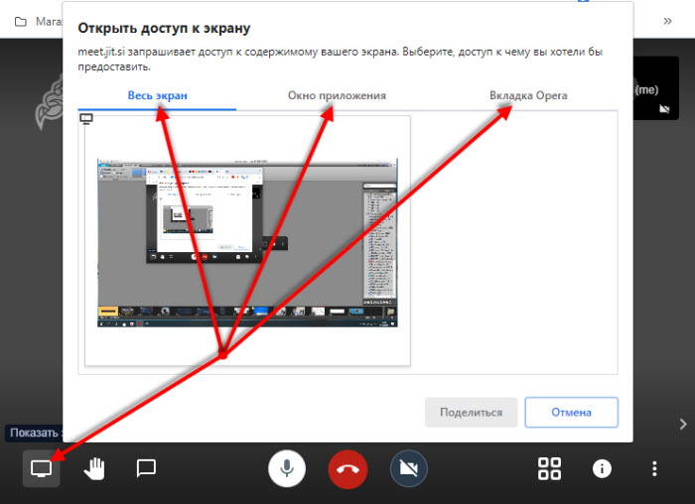

Рука. Нажатие на иконку сигнализирует организатору, что участник хочет говорить.

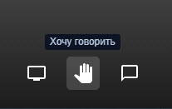

Сообщение – этот логотип запускает чат, в котором можно делиться текстовыми сообщениями или задавать вопросы.
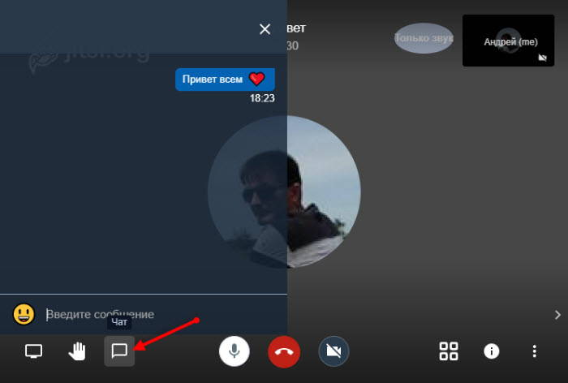

Микрофон – позволяет включать и отключать микрофон вашего устройства.

Завершить. Красная кнопка – выход с трансляции.

Камера – включение и выключение веб-камеры вашего устройства.



Мобильный Jitsi Meet
Сервис имеет и мобильную версию, но здесь придется загружать приложение из магазина Плэй Маркет. Оно тоже бесплатно и работает на любом устройстве Android, Iphone.

Функций немного меньше, но это не помешает организовывать или участвовать в конференциях, уроках.
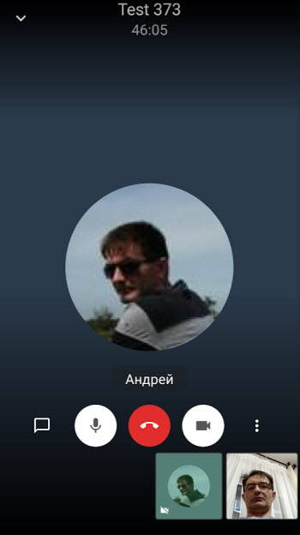

Как и в версии с ПК нужно придумать название новой комнаты для трансляции или ввести переданное вам название существующей.
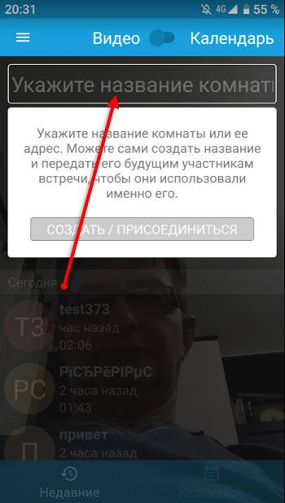

В разделе недавние будут отображаться все трансляции, которые посещали ранее, кликнув по нужной, зайдете в нее снова.

